Trabalho Final de Lógica Digital
Henrique Souza Marcuzzo, Matheus Henrique Batistela
Universidade Tecnológica Federal do Paraná – UTFPR
COCIC – Coordenação do Curso de Bacharelado em Ciência da Computação
Campo Mourão, Paraná, Brasil
henrique.souza.m06@gmail.com
matheushenriquebatistela@gmail.com

Resumo

Neste trabalho de lógica digital, desenvolvemos um circuito que é capaz, através das respectivas entradas que vão de 0 a 15 em binário, representar a própria em hexadecimal num display 5x4 feito com LEDs.

1 - Introdução

O trabalho foi realizado para que o sistema desenvolvido em logisim conseguisse mostrar na tela os símbolos do sistema de contagem hexadecimal, para tanto desenvolvemos um painel de LEDs, o qual mostraria o formato das letras e números, abordado no Tópico 2. Em seguida desenvolvemos o circuito responsável por acender os LEDs de acordo com o número em binário colocado em suas entradas, abordado no Tópico 3. Construímos o circuito integrando o que foi abordado nos tópicos seguintes, e apresentamos o resultado final do sistema integrado no Tópico 4. E por fim a conclusão do trabalho, está presente no Tópico 5.

2 - LEDs do Sistema

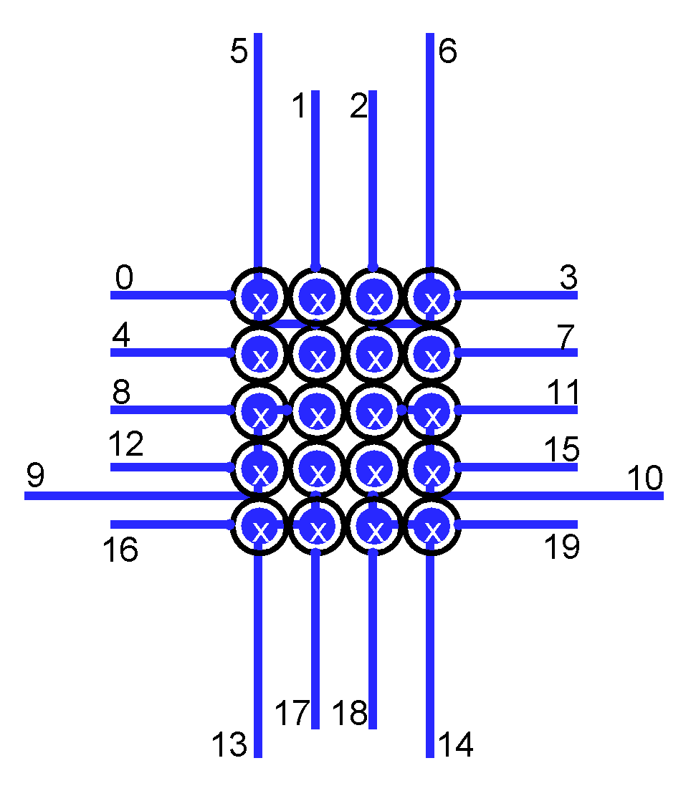
Durante esta etapa desenvolvemos um sistema composto apenas por saídas, formando um retângulo 4x5 para que de acordo com as entradas de dados fossem ligados os LEDs específicos para que seja representado na tela o respectivo símbolo correspondente a sequência dos dados de entrada, exemplificado na Figura a seguir.

Figura 1 – Circuito de LED´s do sistema

3 - Circuito de Decodificação

O circuito de decodificação, foi feito de acordo com a tabela verdade [Figura 2], e construindo os mapas de Karnaugh de cada saída, para obtermos as expressões simplificadas das respectivas saídas.
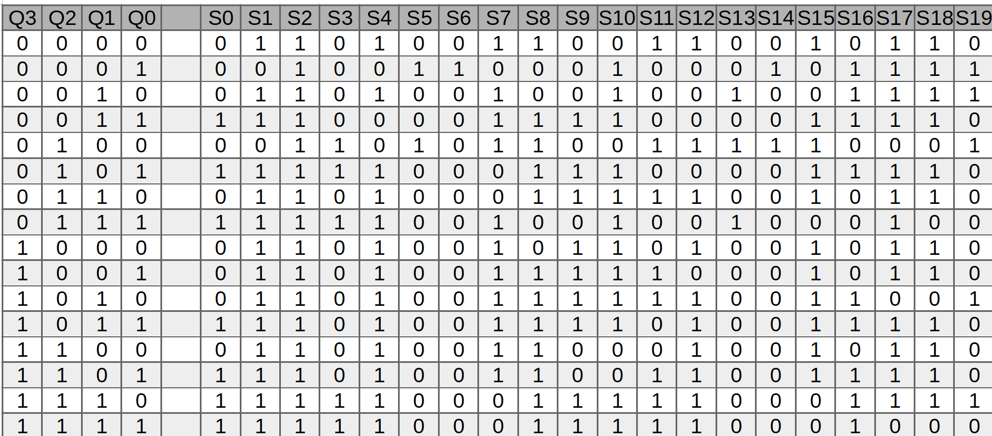
Figura 2 - Tabela Verdade

As expressões geradas para cada saída podem ser observadas na Figura 3 e os gráficos referente ao número de portas lógicas utilizadas na Figura 4.
S0 | Q1. Q0 + Q2 .Q0 + Q3 .Q2 .Q1 | S7 | ~Q1. ~Q0 + ~Q2. Q1 + ~Q3. Q1 .Q0 + Q3 .~Q1 | S14 | ~Q3 .~Q2 .~Q1. Q0 + ~Q3 .Q2 .~Q1. ~Q0
S1 | ~Q2 .~Q0 + Q1 + Q2 .Q0 + Q3 | S8 | ~Q3. ~Q1. ~Q0 + ~Q2. Q1 .Q0 + Q2. ~Q1 + Q2. ~Q0 + Q3 .Q0 + Q3 .Q1 | S15 | ~Q1. ~Q0 + ~Q2 .Q1 .Q0 + ~Q3 .Q2. ~Q0 + Q2. ~Q1 + Q3.~Q2
S2 | 1 | S9 | ~Q2 .Q1 .Q0 + ~Q3 .Q2 .~Q1 .Q0 + Q2 .Q1 .~Q0 + Q3. ~Q2 + Q3 .Q1 | S16 | ~Q3 .~Q1. Q0 + ~Q2. Q1 + Q2. ~Q1. Q0 + Q3 .Q1
S3 | ~Q3 .Q2 .~Q1 + ~Q3. Q2 .Q0 + Q3. Q2 .Q1 | S10 | ~Q3 .Q0 + Q1 + Q3 .~Q2 | S17 | ~Q3. ~Q2 + ~Q3 .Q0 + ~Q2. Q0 + ~Q3 .Q1 + Q3 .~Q1 + Q3. Q2 .~Q0
S4 | ~Q2 .~Q0 + Q1. ~Q0 + Q2. Q0 + Q3 | S11 | ~Q3 .~Q1. ~Q0 + ~Q3 .Q2 .~Q0 + Q3 ~Q1 .Q0 + Q3 .Q1 .~Q0 + Q3. Q2.Q1 | S18 | ~Q3 .~Q2 + ~Q2 .Q0 + ~Q1. Q0 + Q2. Q1 .~Q0 + Q3. ~Q1
S5 | ~Q3 .~Q2 ~Q1 .Q0 + ~Q3. Q2 ~Q1 .~Q0 | S12 | ~Q1. ~Q0 + Q2. ~Q0 + Q3 .Q1 + Q3.Q2 | S19 | ~Q3. ~Q2. ~Q1 .Q0 + ~Q2. Q1. ~Q0 + ~Q3. Q2 .~Q1 .~Q0 + Q3 .Q1 .~Q0
S6 | ~Q3 .~Q2 .~Q1 .Q0 | S13 | ~Q3 .~Q2. Q1. ~Q0 + ~Q3. Q2. ~Q1. ~Q0 + ~Q3 .Q2 .Q1 .Q0 | --- | ------
Figura 3 – Expressões retiradas do mapa de Karnaugh

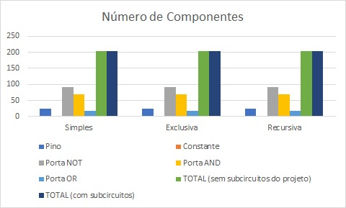
Figura 4 – Gráfico do número de portas lógicas

4 - Circuito final

No final do processo teremos este circuito [Figura 5] , no qual as entradas podem ser selecionadas a partir de botões ou através de um contador feito com flip-flops do tipo JK.

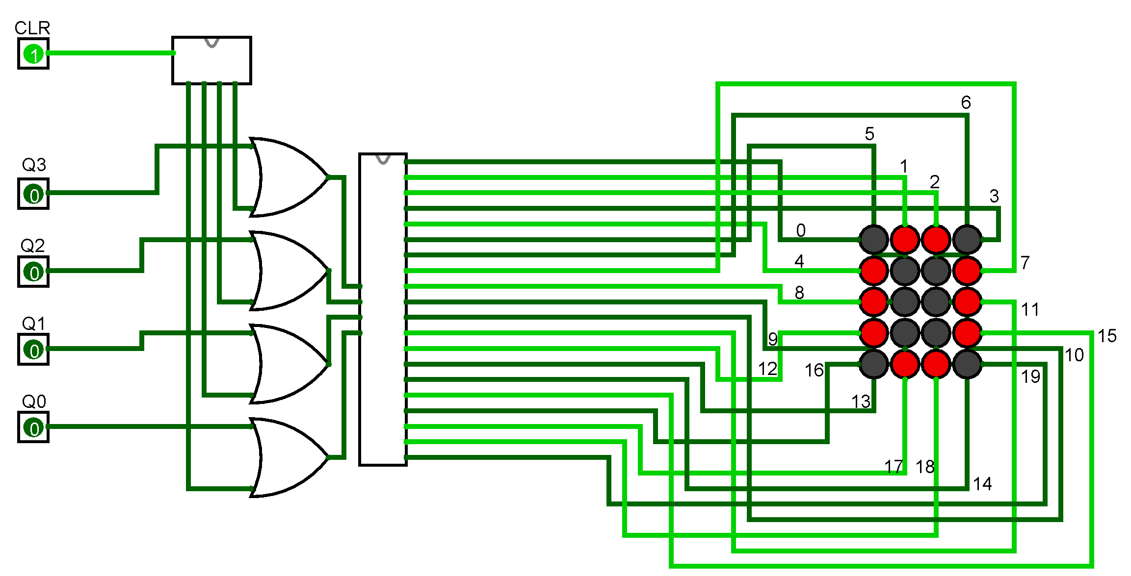
Figura 5 – Circuito final

5 - Conclusões

No final do processo obteremos um circuito funcional, capaz de representar num display de LEDs 5x4 os números em hexadecimal a partir de uma entrada binária de 4 bits.

